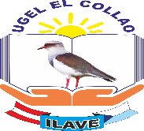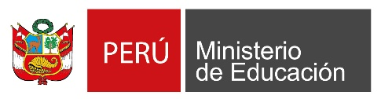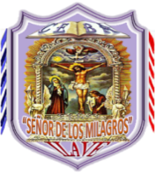

Ilave, 25 de julio de 2024.

**OFICIO Nº 34-2024-CEBA”SM”CA-I.**

Señora:

Dra. Norka B. Ccori Toro

Directora de la Unidad de Gestión Educativa Local El Collao

Jr. Sucre N° 215 - Ilave

**Presente.-**

Asunto : REMITE INFORME DE RENDICIÓN DE RECURSOS PROPIOS

DEL CEBA “SEÑOR DE LOS MILAGROS” – ILAVE - CICLO AZANZADO.

De mi consideración :

Tengo el agrado de dirigirme a su digna autoridad para saludarlo cordialmente, remito informe de rendición de recursos propios del CEBA “señor de los milagros” – Ilave - ciclo avanzado

Hago propicia la oportunidad para expresarle los sentimientos de mi especial consideración.

Atentamente,

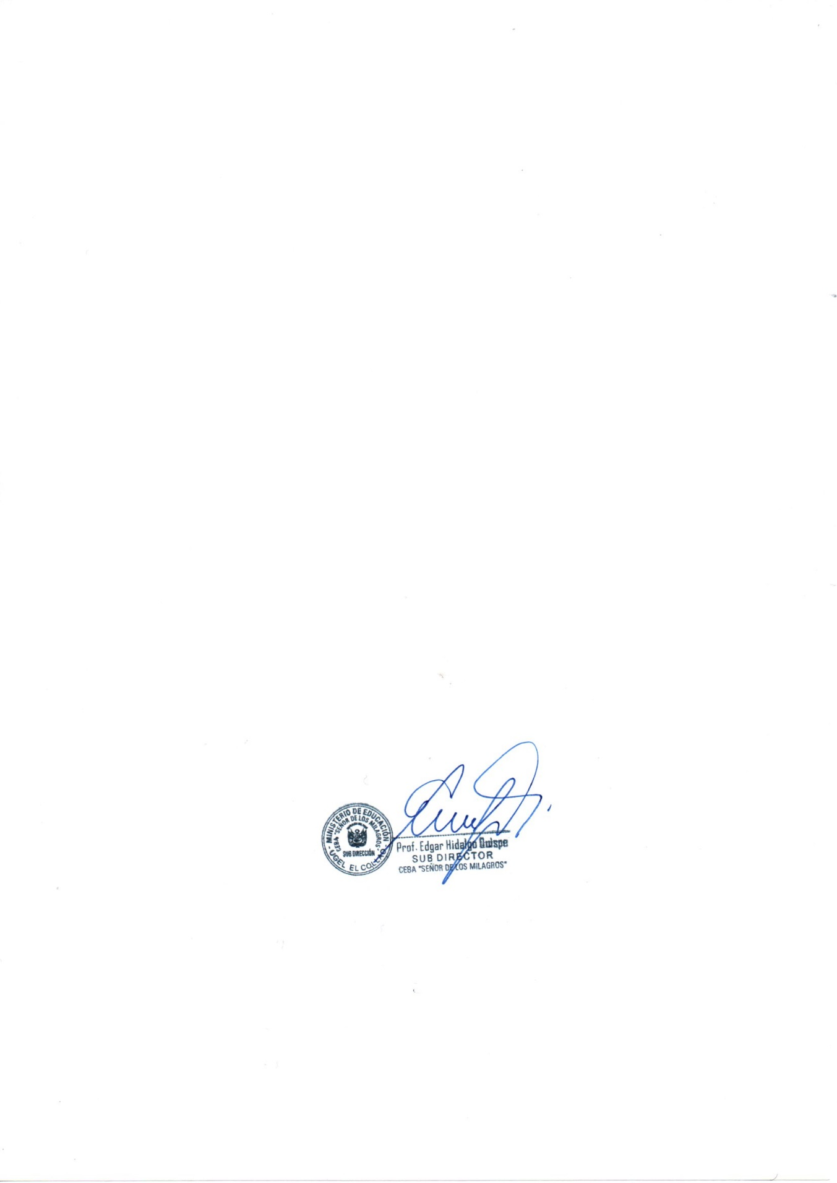

EHQ/SDCEBA”SM”I

